Názov manuálu: | SPOLOČNÝ MODUL – používateľská dokumentácia
Názov funkčnosti: | VYKAZOVANIE PRÁC NA PROJEKTY ŠF EU
Súbor: | Projekty.doc
Názov modulu: | - Vytvorenie projektov, aktivít, funkcií  - Vykazovanie činnosti na projekty  - Tlač výkazov ŠF EU
Verzia: | iCard Projekty 1_2010/11
Poznámka: | V prípade podnetov na aktualizáciu dokumentácie kontakujte:  icard.sk@siemens.com

OBSAH :

1. Vytvorenie projektov v systéme iCard 2

2. Vytvorenie aktivít na projektoch 5

3. Priradenie snímača na projekt, aktivitu, resp. pracovnú pozíciu 6

4. Vytvorenie pracovných pozícií na aktivitách 8

5. Editovanie projektu, aktivity, pracovnej pozície 9

6. Priradenie osôb na projekt, aktivitu a pracovnú pozíciu 10

7. Práca s vykazovaním prác na projektoch v mesačnej evidencii 11

8. Tlač Pracovného výkazu 18

9. Tlač Kumulatívneho mesačného výkazu práce 21

Vytvorenie projektov v systéme iCard

SPOLOČNÝ MODUL – ČÍSELNÍKY A NASTAVENIA – SKUPINOVÉ ČLENENIE – PRACOVNÉ MIESTO

Projekty sa budú zakladať v Spoločnom module cez Číselníky a nastavenia a možnosť Skupinové členenie – voľba Pracovné miesto

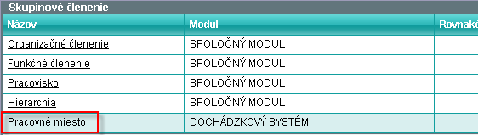

Cez detail Pracovného miesta, na ktorý sa dostaneme klikom pravého tlačidla myši na názve Pracovné miesto je potrebné nastaviť Príslušnosť skupiny k modulom.

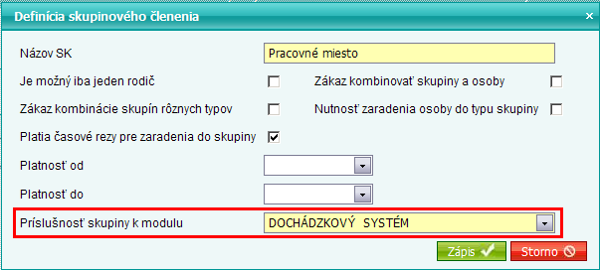

Pre zobrazenie všetkých pracovných miest v Spoločnom module – Personálna identifikácia – Osobná karta – záložka Dochádzkové údaje je nutné nastaviť príslušnosť modulu k Dochádzkovému systému. Takto bude možné jednotlivým pracovníkom nastaviť Zaradenie do skupín (projekty, aktivity, funkcie). Zároveň v komboboxe Miesta výkonu práce bude možné zaradiť pracovníkovi východzie Miesto výkonu práce, na ktorom pracuje najviac alebo, ktoré mu je prednostne pridelené.

Po nastavení príslušnosti skupiny k modulu je potrebné zmeny uložiť tlačidlom Zápis.

Klikom ľavého tlačidla myši na Pracovné miesto, ktoré sa nachádza vo formulári Skupinové členenie v stĺpci Názov sa zobrazí strom členenia pracovného miesta.

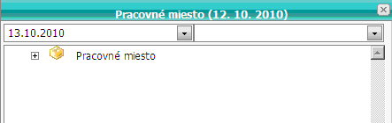

Klikom pravého tlačidla myši na ikone Pracovného miesta systém ponúkne možnosť Pridaj skupinu. Je potrebné si uvedomiť k akému dátumu bude vytváraný projekt a jeho súčasti (aktivity a pracovné pozície).

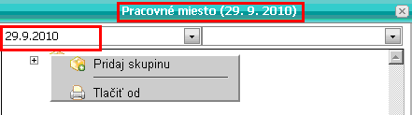

Zvolením možnosti Pridaj skupinu sa zobrazí formulár Skupinové členenie, kde vyplnením jednotlivých polí sa založia projekty.

Voľba Tlačiť od slúži na vygenerovanie tlačovej zostavy stromu skupinového členenia Pracovných miest, ktorú je možné následne vytlačiť.

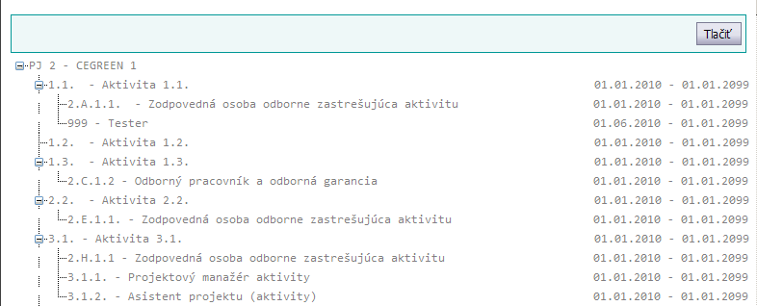

Nahratie nového pracovného miesta (cez Pridaj skupinu):

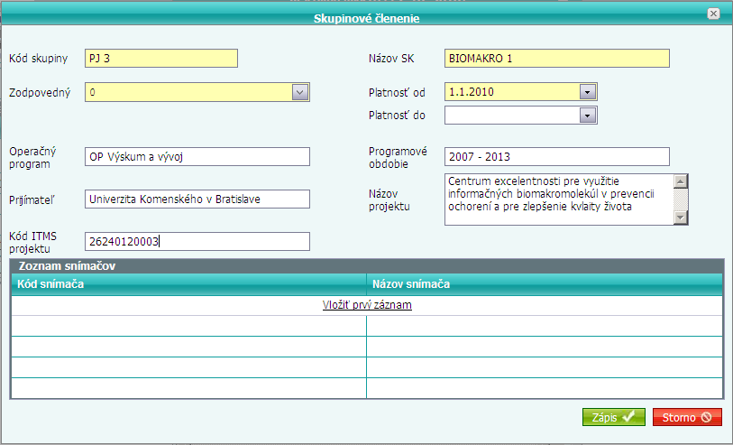

Kód skupiny – skrátený popis projektu alebo označenie projektu
Názov – názov projektu, ktorý sa bude zobrazovať pri vykazovaní v mesačnej evidencii, v ktorej si riešiteľ vyberá projekty, na ktorých pracoval
Zodpovedný – osoba, ktorá zodpovedá za riadenie projektu
Platnosť od – dátum začiatku platnosti projektu
Platnosť do - dátum ukončenia platnosti projektu
Operačný program – názov operačného programu
Programové obdobie – obdobie trvania a realizácie projektu

Prijímateľ – napr. Univerzita Komenského v Bratislave
Názov projektu a Kód ITMS projektu – sú údaje z projektov štrukturálnych fondov EÚ

Uloženie tlačidlom Zápis sa nahratý projekt v stromovom členení prejaví nasledovne:

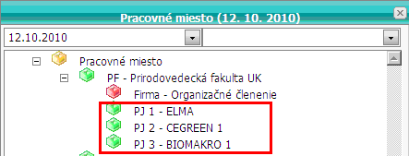

Pod vytvorenými projektmi má užívateľ možnosť vytvoriť jednotlivé aktivity a to rovnakým spôsobom ako PJ – Projekty pridaním skupiny.

Vytvorenie aktivít na projektoch

SPOLOČNÝ MODUL – ČÍSELNÍKY A NASTAVENIA – SKUPINOVÉ ČLENENIE – PRACOVNÉ MIESTO

Pod projektmi je možné vytvárať aktivity a v rámci aktivít aj pracovné pozície. Aj v tomto prípade sa postupuje rovnako ako pri vytváraní projektov.
V stromovom členení sa užívateľ nastaví na ikonu projekt napr. PJ1 a vytvorí jednotlivé aktivity napr.1.1. alebo 2.2. ... cez pravé tlačidlo myši a voľbu Pridaj skupinu.

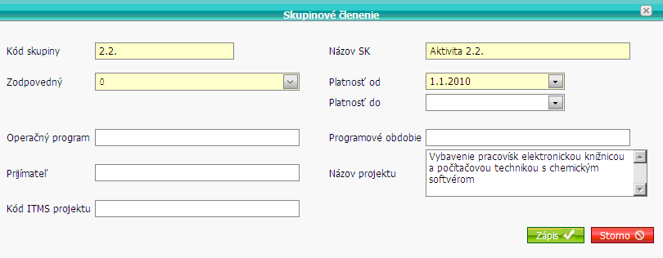

Vyplnia sa všetky potrebné položky pre identifikáciu jednotlivých aktivít a to Kód skupiny - aktivity, Názov, Platnosť od kedy má aktivita platnosť, Názov aktivity a prípadne priradí sa Zodpovedná osoba za danú aktivitu. Následne sa uloží aktivita tlačidlom Zápis.

Nahratá aktivita sa prejaví v projektovom členení nasledovne:

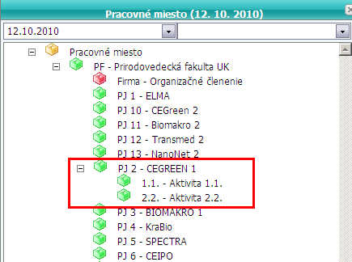

Priradenie snímača na projekt, aktivitu, resp. pracovnú pozíciu

SPOLOČNÝ MODUL – ČÍSELNÍKY A NASTAVENIA – SKUPINOVÉ ČLENENIE – PRACOVNÉ MIESTO

Každému vytvorenému projektu, aktivite, resp. pracovnej pozícii je možné priradiť snímač. Toto priradenie snímača slúži na definovanie výberu, z ktorého si pracovník vyberá projekt (aktivitu), na ktorú si bude vykazovať činnosť ŠF EU.

Napr.:
Priradený snímač na Aktivitu znamená, že pracovníci pracujúci na danej aktivite (koordinátor, odborný pracovník, asistent, ...) si v mesačnej evidencii pri vykazovaní činnosti môže vybrať práve danú aktivitu projektu.

Pridelenie snímača Aktivite je možné kliknutím pravého tlačidla myši na ikonu Aktivity, kde si z ponuky volieb vyberieme voľbu Uprav skupinu. Zobrazí sa existujúci formulár s nahratými dátami. V spodnej časti formulára je Zoznam snímačov, kde cez voľbu Vložiť prvý záznam je možné vložiť snímač.
.

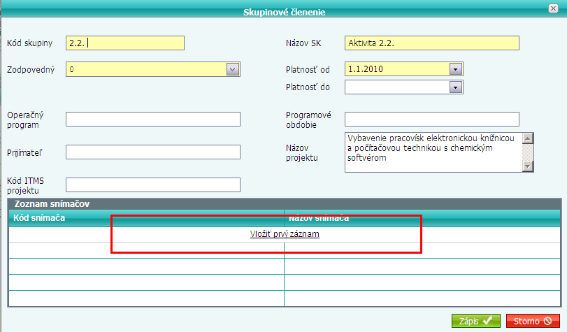

Po rozkliknutí voľby Vložiť prvý záznam sa zobrazí nasledovné okno Zoznam snímačov detail. V poli Snímač cez rolovacie menu sa vyberie snímač a potvrdí kliknutím na Zápis.

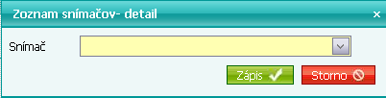

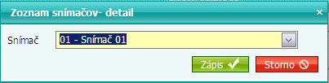

V Zozname snímačov je zvolený snímač pre danú aktivitu.

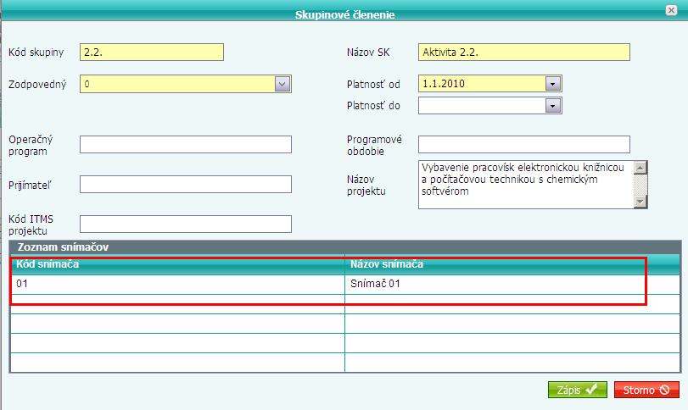

Vytvorenie pracovných pozícií na aktivitách

SPOLOČNÝ MODUL – ČÍSELNÍKY A NASTAVENIA – SKUPINOVÉ ČLENENIE – PRACOVNÉ MIESTO

Pre vytvorenie pracovnej pozície v aktivite sa postupuje rovnakým spôsobom ako pri nahrávaní nových projektov alebo aktivít. V stromovom členení sa užívateľ nastaví na ikonu aktivity napr. 3.1 a cez pravé tlačidlo myši a voľbu Pridaj skupinu zobrazí systém prázdny formulár pre vytvorenie pracovnej pozície.
Po vyplnení Kódu, Názvu pracovnej pozície, priradení Zodpovednosti osobe a Platnosti od kedy pracovná pozícia má platnosť.

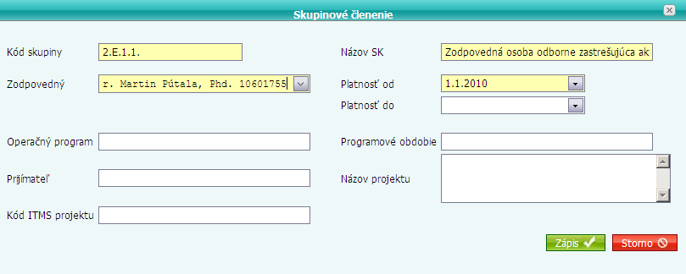

V stromovom členení pre pracovné pozície sa to prejaví nasledovne:

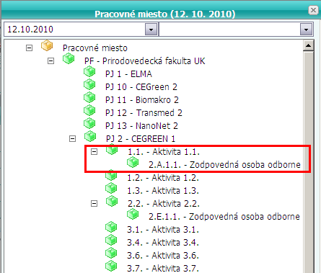

Editovanie projektu, aktivity, pracovnej pozície

SPOLOČNÝ MODUL – ČÍSELNÍKY A NASTAVENIA – SKUPINOVÉ ČLENENIE – PRACOVNÉ MIESTO

Pre editovanie akejkoľvek položky je potrebné kliknúť pravým tlačidlom myši na ikonu Projektu, Aktivity, Pracovnej pozície a cez voľbu Uprav skupinu sa zobrazí editovateľný formulár.
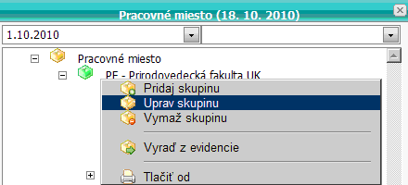

Pre uloženie vykonaných zmien vo formulári je potrebné potvrdiť zmeny tlačidlom Zápis. V prípade akejkoľvek chyby, požiadavke neuloženia opráv sa použije tlačidlo Storno.

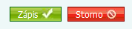

Priradenie osôb na projekt, aktivitu a pracovnú pozíciu

SPOLOČNÝ MODUL – PERSONÁLNA IDENTIFIKÁCIA – OSOBNÁ KARTA

Priradenie osoby na projekt, aktivitu alebo funkciu je možné vykonať v detaile osobnej karte osoby v záložke Dochádzkové údaje, Zaradenie do skupín a Miesto výkonu práce.

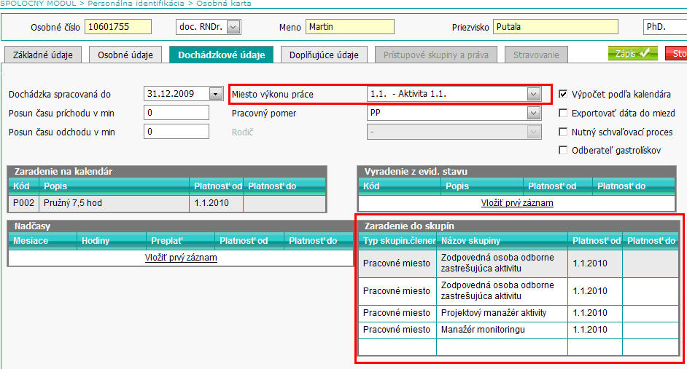

Pracovníkovi je tu možné nastaviť Zaradenie do skupín (projekty, aktivity, funkcie). Zároveň v komboboxe Miesta výkonu práce je možné zaradiť pracovníkovi východzie Miesto výkonu práce, na ktorom pracuje najviac alebo, ktoré mu je prednostne pridelené

Klikom na záznam Vložiť prvý záznam alebo pravým tlačidlom myši cez voľbu Nový je možné nahrať zaradenie pracovníka do príslušných skupín (projektov, aktivít, funkcií, liniek, pracovných hál). Zobrazí sa formulár pre zaradenie do dochádzkových skupín, kde Typom skupinového členenia je Pracovné miesto. Pre výber Kódu a názvu skupiny je nutné v rolovacej lište vybrať príslušnú skupinu pre pracovníka.

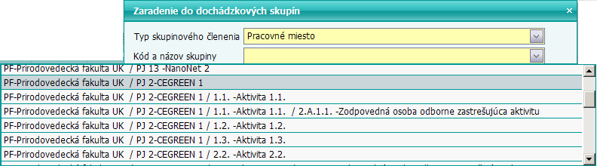

Následne určite platnosť zaradenia do príslušnej pracovnej skupiny (od-do) a pre uloženie zaradenia stlačiť tlačidlo Zápis. Pracovníka je možné zaradiť na niekoľko pracovných miest.
Pre uloženie nastavenia je potrebné zmeny uložiť tlačidlom Zápis v pravom hornom rohu formulára Osobnej karty.

Práca s vykazovaním prác na projektoch v mesačnej evidencii

DOCHÁDZKOVÝ SYSTÉM – PRÁCA S JEDNOTLIVCOM – MESAČNA EVIDNECIA

Práca na projektoch sa bude zadávať v Mesačnej evidencii. Ide o vykazovanie činnosti pracovníkov na projekty, na ktorých počas mesiaca pracovali.

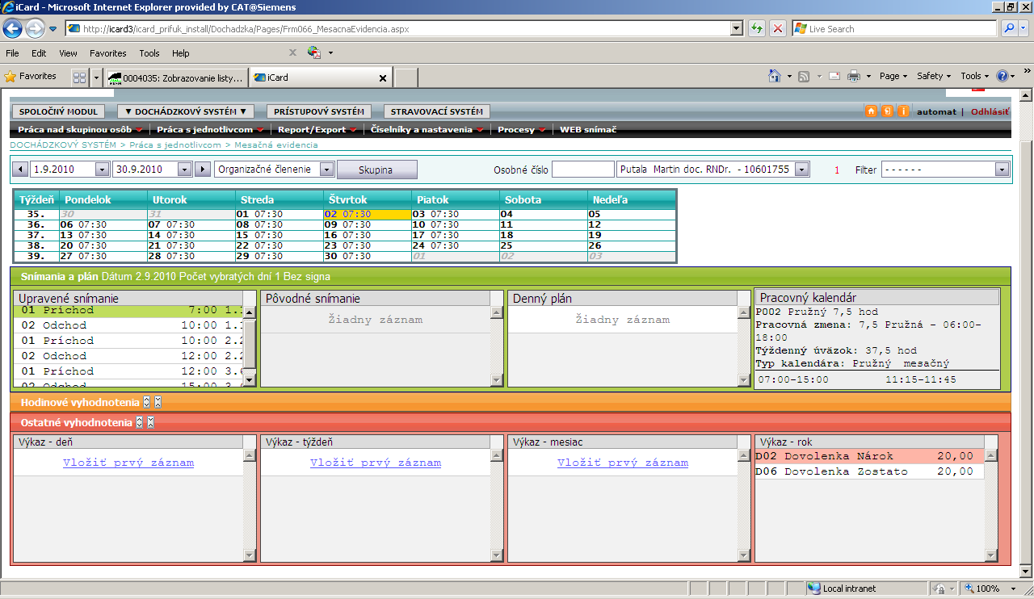

- Užívateľ sa nastaví na deň v mesiaci, kedy bola uskutočnená práca na projekte konkrétneho zamestnanca.

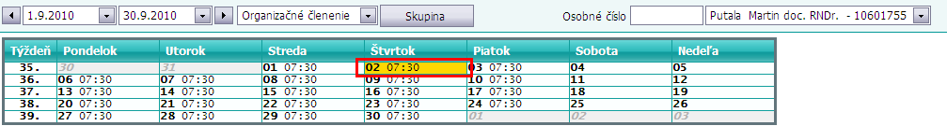

- Pravým tlačidlom myši na konkrétnom dni vyvoláme menu a zvolíme možnosť Oprav.

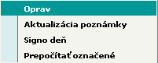

- Zobrazí sa okno Snímania a plán, kde sa bude v Kóde prerušenia (Príchod a Odchod) meniť Miesto výkonu práce na Projekt alebo Aktivitu, na ktorú je potrebné vykázať činnosť.

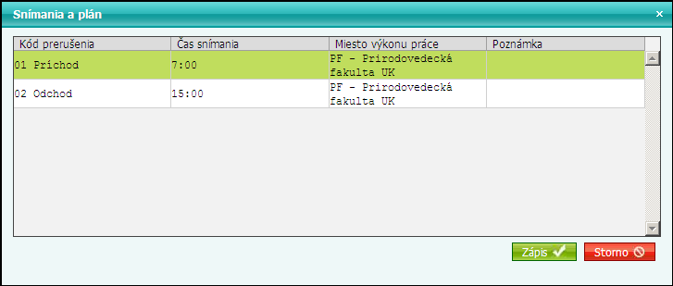

- Pravým tlačidlom myši sa nastavíme na Príchod, vyvoláme menu pravým tlačidlom myši a zvolíme možnosť Detail.
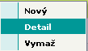

- Zobrazí sa okno Snímania a plán pre typ prerušenia Príchod, kde sa v poli Miesto výkonu práce vyberie (projekt, aktivita, resp. pracovná pozícia) podľa toho, na čom zamestnanec pracoval a podľa toho, na ktorom projekte, aktivite, resp. pracovnej pozícii je zaradený.

Rozkliknutím rolovacieho menu užívateľ vyberie zodpovedajúce miesto výkonu práce napr. PP V – Vedúci a zmenu dá zapísať cez Zápis.

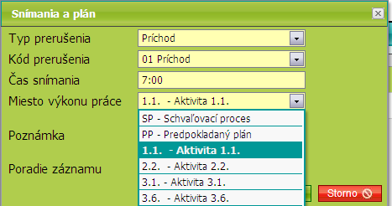

- Po definovaní Miesta výkonu práce na projekte alebo aktivite je nutné vyplniť pole Poznámka. Toto pole slúži na detailný popis prác na danom projekte alebo aktivite.

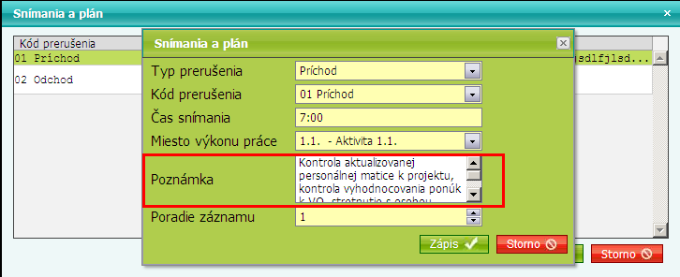

Pre uloženie detailného popisu činnosti stlačiť tlačidlo Zápis.
Text, ktorý je napísaný v pole Poznámka bude zobrazený na tlačovej zostave Pracovný výkaz za daný mesiac.

- Týmto istým spôsobom sa uskutočňuje aj zmena na Kóde prerušenia Odchod s tým rozdielom, že pre Odchod je postačujúce upraviť čas do kedy sa na aktivite pracovalo, zmeniť Miesto výkonu práce na aktivitu, projekt na ktorom sa vykazuje činnosť a potvrdiť tlačidlom Zápis. Pole Poznámka už nie je potrebné vypisovať, keďže sme tak urobili pri Príchode.

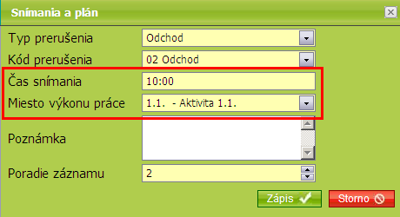

Po potvrdení tlačidla Zápis bude vykázaná činnosť zobrazená v detaily daného dňa Snímania a plán nasledovne:
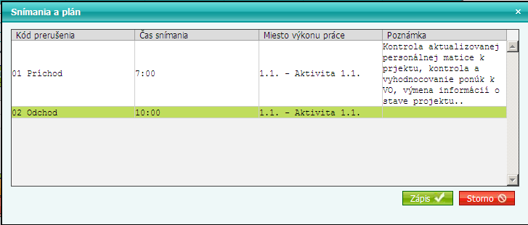

V danom dni je možné nahrať aj niekoľko záznamov pre vykázanie činnosti na aktivite, projekte a to štandardným doplnením Kódu prerušenia Príchod a Odchod s definovaním Miesta výkonu práce, Časov a vyplnením poľa Poznámka.

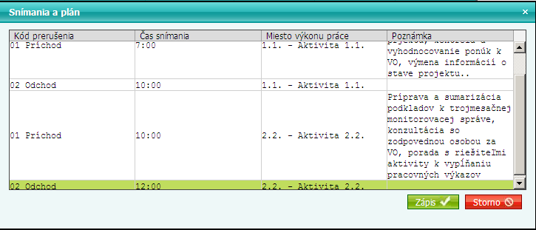

Pre nahratie Príchodu a Odchodu na aktivite, projekte v tú istú hodinu (resp. minútu) rozhoduje Poradie záznamu jednotlivých Prerušení.

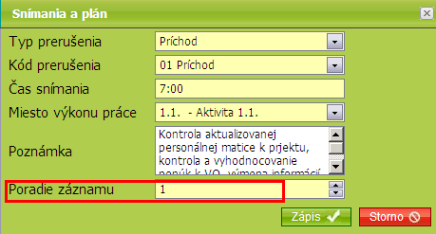

Keď v jednom dni je potrebné vykázať činnosť na 3 projekty tak je nutné nahrať Príchodové kódy a Odchodové kódy s postupným Poradím záznamu ako majú za sebou nasledovať.

Napríklad:
Príchod 7.00 Aktivita 1.1 Poradie záznamu 1
Odchod 10.00 Poradie záznamu 2
Príchod 10.00 Aktivita 3.1 Poradie záznamu 3
Odchod 12.00 Poradie záznamu 4
Príchod 12.00 Aktivita 4.0 Poradie záznamu 5
Odchod 15.00 Poradie záznamu 6

Podľa nahratých Kódov prerušenia na jednotlivé projekty sú zobrazené rovnako aj snímania vo formulári Mesačnej evidencii v okne Upravené snímania, z ktorých systém počíta odpracovaný čas.

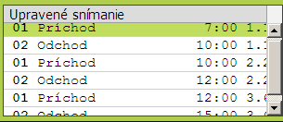

Rovnako je možné vykazovať prácu na projektoch vo formulári Mesačný prehľad snímaní, ku ktorému sa dostaneme cez
DOCHÁDZKOVÝ SYSTÉM – PRÁCA S JEDNOTLIVCOM – MESAČNÝ PREHĽAD SNÍMANÍ

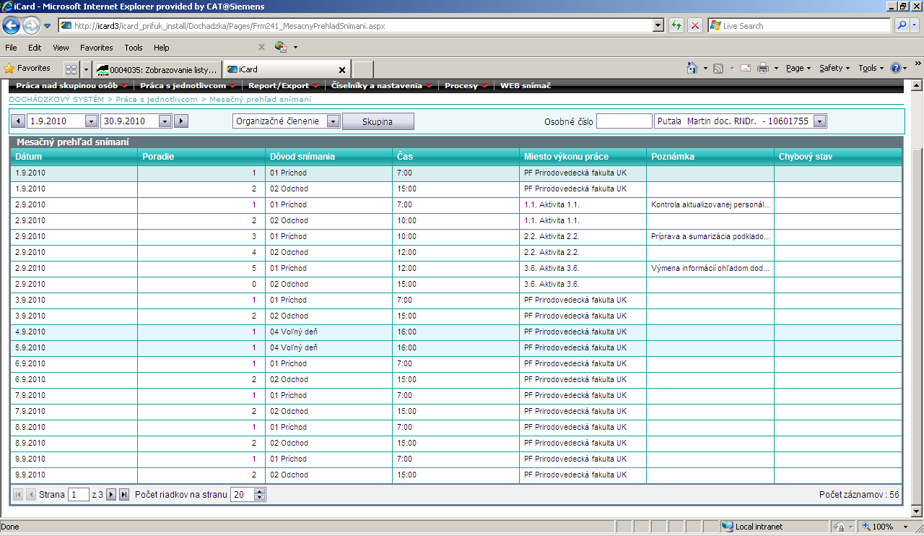

Tento formulár je prehľadom mesačných snímaní, ktoré si pracovník aktívne nasníma na snímačoch alebo ide o snímania, ktoré sú vygenerované z pracovného kalendára.

Dvoj klikom alebo pravým tlačidlom myši na zvolenom riadku dňa cez Oprav je možné dostať sa k detailu zvoleného Kódu prerušenia.

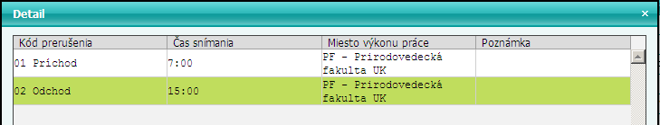
Nahratie detailného popisu činnosti na projekte sa vykoná rovnakým spôsobom ako v Mesačnej evidencii.

Formulár Mesačný prehľad snímaní poskytuje na rozdiel od Mesačnej evidencie informácie o dňoch, do ktorých je potrebné ešte nahrať činnosti na projekte bez potrebného ďalšieho kliknutia na detail dní.
V spodnej časti formulára je potrebné šípkou prejsť na ďalšiu stranu formulára pre zobrazenie ďalších dní mesiaca. Rovnako je možné zvoliť si počet zobrazených riadkov na stranu formulára.

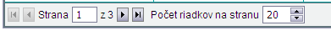

Tlač Pracovného výkazu

DOCHÁDZKOVÝ SYSTÉM – REPORT/EXPORT – VÝKAZ ŠF EU – PRACOVNÝ VÝKAZ

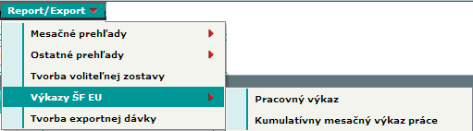

- Po zvolení tlačovej zostavy Pracovný výkaz je potrebné definovať dátum obdobia, za ktoré sa majú dáta zobraziť.

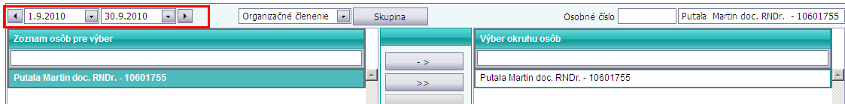

- Zároveň je nutné vybrať zamestnancov, za ktorých chceme pracovný výkaz vygenerovať. V ľavom okne si označíme zamestnancov, za ktorých chceme Pracovný výkaz generovať. Cez šípku -> označených zamestnancov vieme premiestniť do výberu do pravého okna formulára.

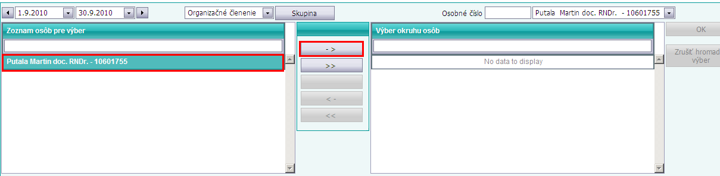

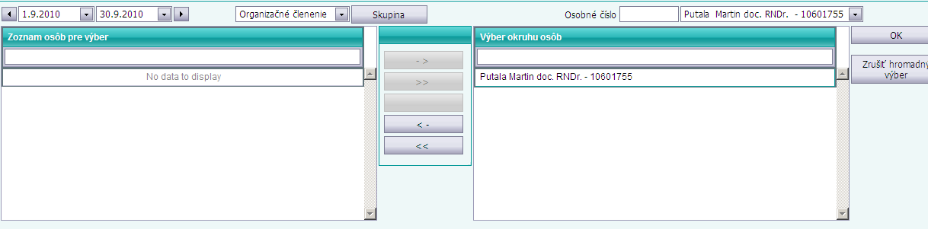

Následne je potrebné potvrdiť výber tlačidlom OK v pravom hornom rohu formulára.

- Systém ponúkne menu s projektami (aktivitami), na ktorých je pracovník zaradený. Vyberie sa projekt, aktivita, resp. pracovná pozícia, za ktoré chceme generovať tlačovú zostavu a potvrdiť tlačidlom Tlačiť.

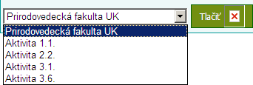

- Zobrazí sa Pracovný výkaz s vyplnenou hlavičkou a telom zostavy. Pre doplnenie čísla pracovného výkazu a ostatné textové úpravy je potrebné tlačovú zostavu vyexportovať do textového dokumentu.

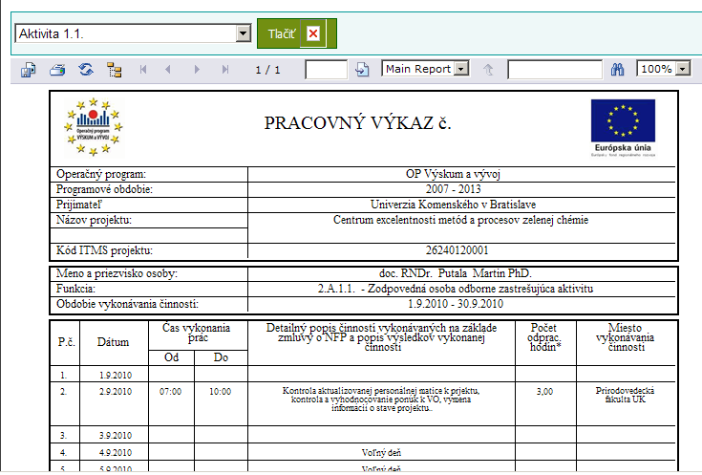

- Na vrchnej lište nad tlačovou zostavou Pracovného výkazu sú zobrazené ikony, s ktorými je možné vykonať operácie v nasledovnom poradí (z ľava do prava):
- Export (vyexportovanie dát do ľubovoľného formátu)
- Print (vytlačenie vygenerovanej zostavy)
- Refresh (obnovenie zobrazenej stránky)
- Show/Hide Group Tree (zobrazenie/skrytie organizačného stromu daného pracovníka), listovanie medzi stránkami tlačovej zostavy (znamienko „+“ za číslom indikuje, že tlačová zostava pokračuje ďalšou stránkou. Rovnako je možné zadať hľadané slovo, ktoré je potom farebne vyznačené na tlačovej zostave
- kombobox s % slúži na reguláciu zobrazenia tlačovej zostavy v %.

- Zostavu je možné vytlačiť, resp. exportovať do ľubovoľných formátov.

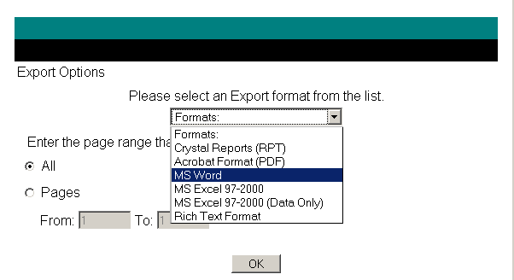

- Vo vyexportovanom Pracovnom výkaze do MS Word je možné zapísať číslo Pracovného príkazu , resp. prepísať text vo výkaze. Dopisovať, resp. prepisovať je možné všade tam, kde je pole vyplnené.

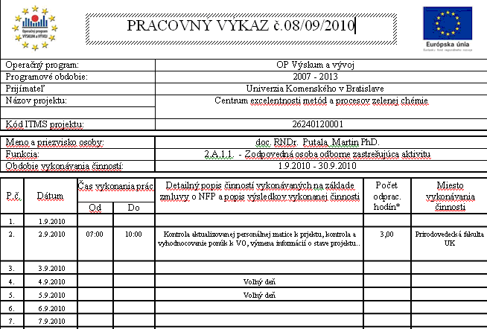

Tlač Kumulatívneho mesačného výkazu práce

DOCHÁDZKOVÝ SYSTÉM – REPORT/EXPORT – VÝKAZ ŠF EU – KUMULATÍVNY VÝKAZ

- Po zvolení tlačovej zostavy Kumulatívny mesačný výkaz práce je potrebné definovať obdobie, za ktoré sa majú dáta zobraziť.

- Zároveň je nutné vybrať zamestnancov, za ktorých chceme kumulatívny výkaz vygenerovať. V ľavom okne si označíme zamestnancov, za ktorých chceme výkaz generovať. Cez šípku -> označených zamestnancov premiestniť do výberu do pravého okna formulára.

Následne je potrebné potvrdiť výber tlačidlom O.K. v pravom hornom rohu formulára.

- Zobrazí sa Kumulatívny mesačný výkaz práce s vyplnenou hlavičkou a telom zostavy.

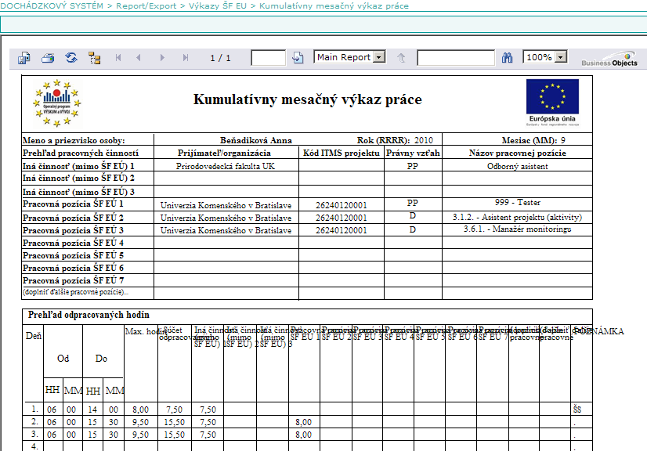

- Zostavu je možné vytlačiť, resp. exportovať.

- Vo vyexportovanom Kumulatívnom mesačnom výkaze práce do MS WORD je možné dopísať do poľa Poznámka napr. nadčasové hodiny, ktoré boli vytvorené na danom projekte, resp. prepísať text vo výkaze. Dopisovať, príp. prepisovať je možné všade tam, kde je pole vyplnené. Takto upravený formulár je možné vytlačiť.

